
P R E S S E M I T T E I L U N G

Einsatzverpflegung und Trinkwasser für Hilfskräfte in Venezuela

- Pfälzischer Hersteller von Langzeit- und Notverpflegung belieferte am vergangenen Wochenende die Johanniter-Auslandshilfe mit Einsatzverpflegung und Trinkwasser für Venezuela
- Johanniter-Unfall-Hilfe befördert noch heute die in Pirmasens hergestellten Spezialprodukte mit einer Bundeswehrmaschine nach Venezuela

Pirmasens, 29. Juni 2026. Am vergangenen Wochenende lieferte die CONVAR Europe GmbH aus Pirmasens kurzfristig Einsatzverpflegung und Trinkwasser an die International Disaster Response der Johanniter-Unfall-Hilfe e. V. Noch heute bricht die internationale Hilfsorganisation mit einer Maschine der Bundeswehr ins erdbebenverwüstete Venezuela auf, um dort medizinische Nothilfe zu leisten. Die Spezialprodukte aus dem pfälzischen Pirmasens Pfalz kommen dabei vor Ort für die Versorgung der Hilfskräfte zum Einsatz.
Ermöglicht wurde die schnelle Bereitstellung durch die an den Standorten Pirmasens und Waldfischbach-Burgalben vorgehaltene Infrastruktur. Dort betreibt die CONVAR FOODS Gruppe ihr Disaster Recovery Center. Aus diesen Lagern können Hilfsorganisationen, Militär sowie Behörden und Organisationen mit Sicherheitsaufgaben (BOS) im Bedarfsfall rund um die Uhr, auch an Wochenenden und Feiertagen, bis zu 1,2 Millionen Verpflegungseinheiten abrufen. Die Strukturen sind darauf ausgelegt, im Ernstfall ohne Verzögerung reagieren zu können – von der Anfrage bis zur Übergabe in kürzester Zeit.

Spezialkost für härteste Einsätze
CONVAR Europe gehört europaweit zu den führenden Herstellern von Langzeit-, Not- und Outdoor-Nahrung. Die Produkte sind speziell für den Einsatz unter extremen Bedingungen entwickelt – hitzeresistent, langzeitstabil und sofort einsatzbereit. Für Hilfsorganisationen wie die Johanniter, die im Katastrophenfall oft unter schwierigsten logistischen Verhältnissen operieren, sind solche Eigenschaften keine Kür, sondern Grundvoraussetzung. Die Versorgung der eigenen Einsatzkräfte mit zuverlässiger Nahrung und sauberem Trinkwasser ist ein entscheidender Faktor für die Durchhalte- und Handlungsfähigkeit im Feld.

Erdbeben-Katastrophe in Venezuela
Am 24. Juni 2026 erschütterten mit nur 39 Sekunden Abstand zwei schwere Erdbeben der Magnituden 7,3 und 7,4 den Norden des südamerikanischen Landes Venezuela. Die Beben trafen die dicht besiedelte Region um Maracay und die Hauptstadt Caracas. Mehr als 1.400 Menschen kamen bislang ums Leben, über 50.000 werden noch vermisst. Deutschland beteiligt sich mit Bundeswehr-Transportmaschinen und Kräften des Technischen Hilfswerks an der internationalen Katastrophenhilfe.
„In Katastropheneinsätzen entscheidet oft jede Stunde und regelmäßig dabei auch die zuverlässige Versorgung der Hilfskräfte mit Einsatzverpflegung und Trinkwasser“, sagt Ralph Hensel, Managing Director bei CONVAR. „Wir stellen mit unseren 24/7 in hohen Dimensionen abrufbaren Spezialprodukten sicher, dass die Einsatzkräfte auch unter extremen Bedingungen arbeitsfähig bleiben und sich auf das Wesentliche konzentrieren können: Leben retten!“

Über die CONVAR Europe GmbH
Die CONVAR Europe GmbH mit Sitz in Pirmasens ist Hersteller von Langzeit-, Not- und Outdoor-Nahrung und gehört zur CONVAR FOODS Gruppe. Das Unternehmen beliefert Hilfsorganisationen, Militär sowie Behörden und Organisationen mit Sicherheitsaufgaben (BOS) in Europa und weltweit. An ihren Standorten Pirmasens und Waldfischbach-Burgalben betreibt die Gruppe Disaster Recovery Center mit permanenter Lagerkapazität für bis zu 1,2 Millionen Verpflegungseinheiten – rund um die Uhr abrufbereit.
20260629_con

Begleitendes Bildmaterial:
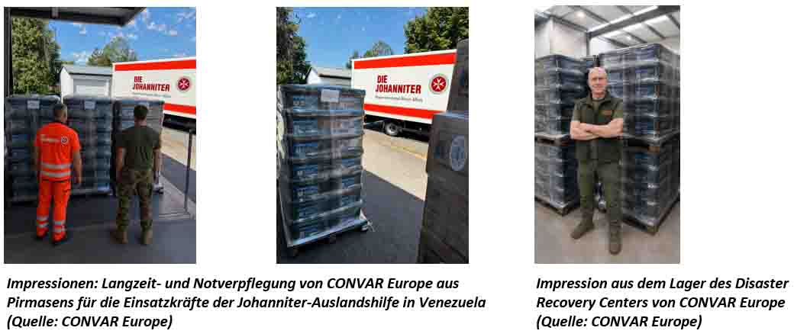
[ Download unter https://ars-pr.de/20260629_con ]
Presse-Ansprechpartner
ars publicandi GmbH
Martina Overmann
Schulstraße 28
D-66976 Rodalben
Telefon: +49 6331 5543-13
Telefax: +49 6331 5543-43
https://www.ars-pr.de
MOvermann@ars-pr.de

